Docentes: Álvarez Daniela

Curso: 5to Año

Área curricular: Tecnología de Control

**“Los sistemas de control”**



Lea el siguiente material:

# SISTEMAS DE CONTROL

Los sistemas de control son subsistemas de SISTEMAS MÁS GRANDES.

Un sistema es un conjunto de elementos o dispositivos que interactúan para cumplir una función determinada. Se comportan en conjunto como una unidad y no como un montón de piezas sueltas.

El comportamiento de un sistema cambia apreciablemente cuando se modifica o reemplaza uno de sus componentes; también, si uno o varios de esos componentes no cumplen la función para la cual fueron diseñados.

Entonces, resulta necesario controlar cada elemento en forma independiente, o bien, el resultado final de todo el sistema.

Por ejemplo, consideraré una cocina como “sistema integral hogareño de cocción de alimentos”.

¿Cómo hacemos para supervisar la temperatura del horno para cocinar una torta? Primero, encendemos el horno, y luego, giramos la perilla que lo identifica. Con este accionar, se modifica la apertura de la válvula que regula la cantidad de gas que llega al quemador del horno, y de esta manera su temperatura final.

Esta opción permitirá accionar en forma manual el sistema de control de la temperatura del horno. Lo hacemos teniendo en cuenta nuestra experiencia anterior o las indicaciones de la receta, para que el resultado sea el esperado; entonces hemos CONTROLADO EL PROCESO.

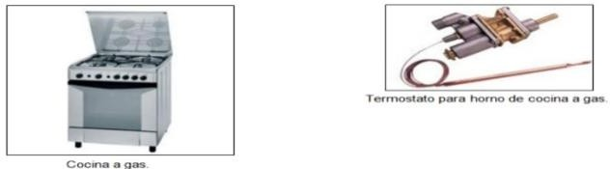

Hoy las máquinas evolucionaron (porque el hombre ha evolucionado y con él su entorno artificial) y ejecutan varias acciones consecutivas y simultaneas, esto llevó a que los procesos resulten más complejos, costosos y de mayor duración. Por lo tanto, no fue posible controlar el sistema manualmente, sino que hizo necesario el empleo de diversos MECANISMOS.

Por ejemplo, consideraré una pequeña planta embotelladora de vino. Hace algunos años, para que una máquina colocara el corcho a presión, una empleada debía sostener la botella ya llena en forma manual. Hoy en día una máquina llena la botella vacía, la tapa y hasta le coloca la etiqueta en pocos segundos. Y, aún más, todo esto lo hace en forma simultáneamente con varios envases. Es decir, en el mismo tiempo se realizan procesos o conjuntos de operaciones vinculadas entre sí.

Ahora bien, ¿qué hace que la máquina embotelladora funcione adecuadamente, tome sólo una botella por vez, no pegue tres etiquetas en cada envase, o deje de funcionar si el líquido que envasa se ha terminado? Pues de estas operaciones se ocupa el control automático de procesos.

Actividad

* A partir de la lectura defina sistema de control.
* ¿Qué tipos de sistemas de control conocemos en nuestra vida cotidiana? Describir un ejemplo.

**El enfoque sistémico**

El enfoque sistémico considera a todo objeto como un sistema o como componente de

un sistema, entendiendo por sistema un conjunto de partes entre las que se establece

alguna forma de relación que las articule en la unidad que es precisamente el sistema.

**Sistema**

El concepto de sistema es muy amplio y abarca tanto sistemas estáticos como sistemas

dinámicos.

Un recipiente con agua, en el que no entra ni sale líquido (y como consecuencia el nivel

permanece constante) es, en principio, **un sistema estático**, otros sistemas estáticos

podrían ser la estructura de un edificio, una piedra, etc.

Un depósito en el que entra y sale agua es un **sistema dinámico**, otros sistemas

dinámicos son, por ejemplo, el sistema circulatorio sanguíneo, una célula viva, el motor

de un automóvil funcionando, etc.

En el enfoque sistémico se centra el análisis en los sistemas dinámicos, y desde esta

óptica se plantea que:

|  |
| --- |
| **Un sistema es una agrupación de elementos en**  **interacción dinámica organizados en función de un**  **objetivo.** |

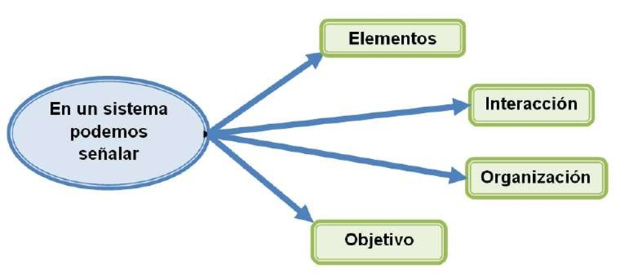

Los elementos de un sistema forman un todo y pueden ser conceptos, objetos o sujetos; estos elementos pueden ser vivientes, no vivientes o ambos simultáneamente, así como también ideas, sean éstas del campo del conocimiento ordinario, científico, técnico o humanístico, las que no pueden concebirse como sueltas o independientes del contexto o sistema en el que están insertas.

La interacción entre los elementos y la organización de los mismos es lo que posibilita el funcionamiento del sistema.

Los sistemas tienen una finalidad (sirven para algo), en otras palabras cumplen una función, tanto los naturales como los diseñados por el hombre.

Todo sistema forma o puede formar parte de un sistema más grande que podemos llamar supersistema, metasistema, etc. (es decir es, o puede ser, un subsistema) o estar compuesto de subsistemas, éstos no son otra cosa que sistemas más pequeños, los que a su vez pueden estar compuestos de otros más pequeños aún, y así podríamos seguir hasta llegar a los componentes más elementales de todo lo que existe en el universo. El concepto de sistema es válido desde una célula hasta el universo considerado como un sistema de sistemas.

Los sistemas pueden estar asociados o ser sustento de procesos, entendiendo por proceso un conjunto de acciones que tienden hacia un fin determinado. Estos procesos implican producción, transformación y/o transporte de materia, energía y/o

Información y tienen por resultado un producto (material o inmaterial).

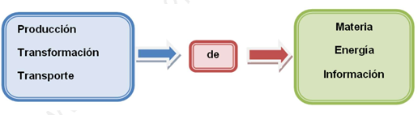

Actividad

* A partir de la lectura realizar un resumen en sus carpetas integrando los esquemas del material de lectura.

**Los diagramas de bloques**

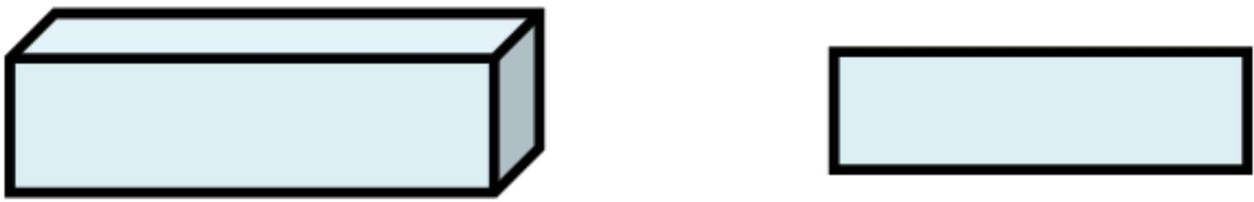Los sistemas se suelen representar simbólicamente por medio de diagrama de bloques. En un diagrama de bloques se presenta de manera esquemática, “las unidades” o “las fases del proceso” (Producción, transformación, transporte y/o almacenamiento), del cual el sistema es un sustento, por medio de bloques rectangulares o símbolos similares.

Las flechas representan los flujos, que pueden ser de materia, de energía o de información. Para una mejor comprensión de los diagramas de bloques se suelen señalar de forma diferente las flechas correspondientes a los flujos de materia, de energía y de información.

Los flujos de materia se representan gráficamente con flechas negras

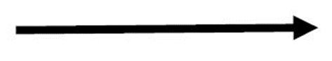

Los flujos de energía se representan con líneas dobles

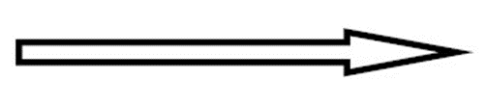

Los flujos de información se representan con flechas de líneas entrecortadas.

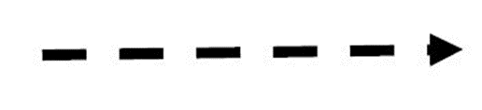

Los flujos de materia y energía (asociados) se representan con flechas negras gruesas. Por ejemplo, el caso de combustibles sólidos o líquidos (Materia más energía química).

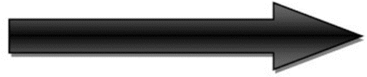

**Actividades**

1. Realiza un resumen a partir de la lectura.
2. Investigar:

* ¿Qué es la materia?
* ¿Qué es la energía?
* ¿Qué son los flujos de información?

Tema: Sistemas Tecnológicos

Buscar de la siguiente información:



* Sistemas tecnológicos: mecánicos, eléctricos, hidráulicos y neumáticos.
* características: aspectos estructurales y funcionales.